中国港口协会集装箱分会文件
(2019)中港集发字第016号

关于组织中国港口协会集装箱分会
人力资源专题培训的通知

中港协集装箱分会各会员单位：
近年来，随着劳动者的法律意识不断增强，劳动争议及纠纷案件也不断增多，加大了企业用工的法律风险。港口企业作为传统的用工大户，如何有效避免和减少劳动争议及纠纷，在源头上对劳动用工风险加以控制和预防，并积极构建和谐稳定的劳动关系，已成为各港口企业人力资源管理中亟需解决的重要问题。
目前，港口企业对用工风险防范没有引起足够的重视，在对待劳动者权益上任性而为，结果引发纠纷，也影响了企业的声誉和稳定发展。人力资源从业人员应掌握港口企业用工面临的各种法律风险及劳动法基本知识点，并学会实用的规避技巧和应对策略，有效提升港口企业用工及劳资关系的和谐度。
其次，港口企业多数是传统的国企管理模式，虽然作为传统的用工大户，可以带动当地和周边区域的大量就业，但港口企业员工自身成长的需求与现有岗位状况不匹配。当前互联网经济蓬勃发展产生了宽松自由的新用工模式，外卖、快递、代驾等工作自由度高、收入丰厚，对港口企业广大基层岗位的员工有着巨大的吸引力，导致人员稳定性变差。港口企业如何面对这一矛盾，也是摆在HR面前的重要课题。
基于此，中国港口协会集装箱分会联合港口圈在前期调研的基础上，计划组织开展一次人力资源专题培训，以期提高国内集装箱码头整体的人力资源管理水平。我们期待各会员单位人力资源经理和人力资源从业人员参加本次专题培训，具体事项通知如下：
一、培训安排
（一）培训对象
诚邀中国港口码头企业人力资源经理和人力资源从业人员，以及各相关单位的人力资源经理和人力资源从业人员参加本次行业内的专题培训。
（二）培训时间
2019年11月6日-11月8日（2019年11月6日报到）
报到地点：宁波南苑饭店（地址：宁波市南门街道灵桥路2号）
二、培训主要内容（详细内容见附件二）
1、港口企业用工风险防范与化解及历年实际案例解析；
2、港口企业人力资源管理个性化问题分析与经验交流；
3、港口企业员工培训标准化研讨。
三、培训费用
1、培训收取培训费每人2500元（含资料、餐饮等费用），培训交通、住宿费请各单位自理。
2、培训由北京道锐思管理技术有限公司开具培训费发票。
3、培训费缴纳形式:1)培训之前，可将培训费通过银行转账到北京道锐思管理技术有限公司开户银行账号,开户行：工商银行中关村支行营业部，账号：0200095609000029391，电话：010-62965449，地址：北京市海淀区上地信息路1号（北京实创高科技发展总公司1-2号）B栋3层309室；2)会议报到时，可通过支付宝或微信二维码扫一扫支付。
四、注意事项
1、为了便于培训安排，请各单位将参加培训回执（见附件一），于2019年10月31日之前反馈给培训工作组，联系方式详见回执。
特此通知
附件：
1、参加培训回执
2、港口企业用工风险防控培训与研讨

中国港口协会集装箱分会
二〇一九年十月九日

附件一： 参加培训回执

致中国港口协会集装箱分会及港口圈：
单位名称
(发票抬头)
增值税专用  发票信息 | 纳税人识别号
 | 开户银行 |  |  |  |  |  | 账号
 | 地址、电话
姓名 |  | 性别 |  |  | 职务 |  |  | 手机
姓名 |  | 性别 |  |  | 职务 |  |  | 手机
姓名 |  | 性别 |  |  | 职务 |  |  | 手机
联系人: 电话: 传真: 手机:
来 程 安 排 | 2019年10月 日（到宁波）
 | 航班： 起飞时间： 到达时间：
 | 车次： 始发时间： 到达时间：
 | 自备车辆：到达时间： ；司机人数____
酒店  预订 | 间 (单间350元/天,双人间 430 元/天）

会务联系人 | 电话 | 手机 | 电子邮箱
陆孝君 | 021-39885335 | 13062895110 | Abner@gangkouquan.com
丁震杰 | 021-58629563 | 13501623327 | 80206@spict.com
注：该回执请及时反馈给会务联系人电子邮箱，会务联系人收到回执后将于两个工作日内回复确认电话，如果您没有收到确认电话，可能是没有收到邮件，请电话联系。

附件二： 一、港口企业用工风险防控培训与研讨

课程收益：
- 认知与提升订立及履行劳动合同的风险意识；
- 规范与规避企业用工管理程序内容与法律风险；
- 提高劳动争议的事前预防能力及事中控制能力；
- 掌握企业劳动关系的风险管理，提升劳动关系和谐度。
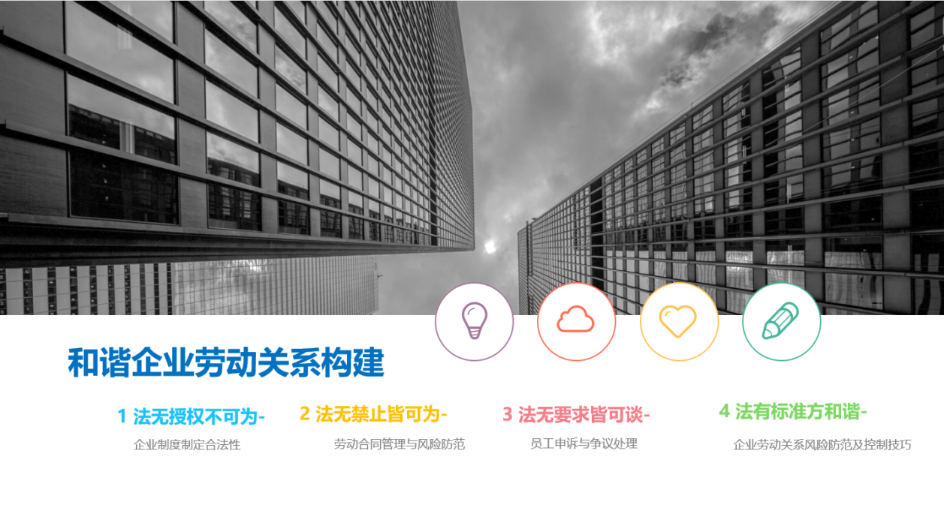
课程模型：
授课方式：讲师讲授+案例分析+视频互动+角色扮演+情景模拟+实操演练

课程大纲
导引：视频互动——你会怎么处理？
案例研讨：你会选择如何处理？
- 你处理的标准是什么？
- 你是如何判断处理结果是否符合法律法规？

第一讲 法无授权不可为——企业制度制定须合法
- 企业劳动标准及制度制定准备工作
- 全面了解企业的劳动标准制定状况
- 全面收集法律法规及劳动标准
- 确定企业劳动标准的制定空间
- 起草企业工资薪酬标准时应注意的问题
- 参加社会活动期间的工资支付
- 试用期的工资支付
- 视同提供正常劳动情形下的工资支付
- 劳动者患病或非因工负伤停止劳动情形的工资支付
- 用人单位停工、停产时的工资支付
- 劳动者涉嫌违法犯罪时的工资支付
- 企业实施特殊工时制度应注意的问题
- 特殊工时制的概念
- 综合计算工时制/不定时工作制概念
- 特殊工时制的工资计算及应注意事项
- 实行综合计算工时工作制的风险防范
——Ex：经济补偿金案例

第二讲 法无禁止皆可为——劳动合同管理与风险防范
- 劳动合同文本起草的注意事项
- 内容合法性原则
- 平等自愿性原则
- 劳动合同必备条款和约定条款的内容
- 劳动合同试用期约定原则
- 固定期限合同/无固定期限劳动合同签订原则
- 竞业限制、保密协议履行义务与权力
- 培训协议服务期约定应注意的问题
- 劳动合同履行过程中发生的问题
——Ex：劳动合同违法签订案例分享

第三讲 法无要求皆可谈——员工申诉与争议处理
- 企业员工申诉程序设计
- 申诉规则的制度化
- 申诉机构的正规化
- 申诉范围的明确化
- 申诉程序的合理化
- 企业调解委员会设立程序
- 集体劳动争议与个别劳动争议
- 签订劳动合同发生的争议的处理方法
- 履行劳动合同发生的争议的处理方法
- 仲裁调解应包含的程序
——Ex：员工争议劳动仲裁案例分享

第四讲 法有标准方和谐——企业劳动关系风险防范及控制技巧
- 劳动规章制度公示的方法与技巧
- 企业用工标准违法识别与防范
- 制定企业奖惩制度应注意的问题
- 劳动规章制度不公示的法律后果
- 劳动关系争议沟通的方法和技巧
- 职工代表大会代表产生应注意的事项
- 劳资沟通与管理的方法及技巧
- 正式的劳资沟通技巧
- 非正式的劳资沟通技巧
- 如何处罚侵犯商业秘密的行为者
——风险防范实战案例分享，互动交流
《劳动法规与用工风险防控》课程回顾—提炼与总结
分享鸭子学飞故事，警醒学员课后学以致用——结语

第五讲 讲师特别解答
1、员工涉嫌违纪违法，码头企业与之解除劳动关系的技巧。
2、港口企业党员员工涉嫌违纪违法，如何解除劳动关系？
3、员工涉嫌泡病假的处理技巧。
4、员工医疗期的处理技巧。
5、员工履历造假该如何处理。
6、与员工谈判过程中，录音录像的技巧。
7、如何有效收集员工违纪、不符合录用资格、不胜任工作岗位的相关证据？
8、如何固化各类员工违纪证据。
9、近年典型劳动争议案例介绍。
10、性格缺陷员工的管理与风险防范。

二、港口企业人力资源管理个性化问题分析与经验交流
研讨内容：与会人员根据自身遇到的情况进行研讨与交流

三、港口企业培训标准化研讨
研讨内容：
1、适合标准化的培训课程选题讨论；
2、提升学习效果的前提下，结合线上线下混合学习方式，视频、音频、动画、文稿等课件制作形态讨论；
3、针对企业个性化特性需求，在通用性及持续的适用性等方面，建立课程内容更新机制讨论；
4、如何培养企业内训师及配套制度讨论；
5、课程众筹方案及首批课程制作时间表讨论。

